**당위성**

**니즈 파악 (설문 포함)**

◆남녀 모두 쓰는 앱에 대한 건데 설문조사의 남녀비율은 비슷했나?

->남자 30.5%, 여자 69.5%로 결과가 나왔습니다. 남녀비율을 1:1로 맞추는 것을 목표로 했지만 아무래도 수집하는 과정에서 맞추지 못했던 것이 한계점인 것 같습니다. 하지만 여행객들은 성별불문하고 많기 때문에 저희는 남녀 모두를 타겟층으로 잡았습니다

◆여행을 갈 때 포토존을 중요하게 생각하지 않는 사람들도 많지 않은가?

->저희가 실시한 설문조사에 따르면 61.4%가 여행경로에 포토존이 있으면 찍는 사람들이었고 10.2%가 포토존에서 꼭 사진을 찍는 사람이었습니다. 물론 포토존에 큰 관심이 없는 사람들도 있겠지만 저희가 실시한 설문조사를 바탕으로 보았을 때 포토존에 관심이 없는 사람보다 관심이 있는 사람이 압도적으로 많다고 생각합니다.

◆타겟층을 20-30대로 한정시키면 앱을 대중화하거나 수익성을 내는데 제한적이지 않나?

-> 저희가 설정한 20-30대 타겟층은 메인으로 설정한 것이지 20-30대로만 한정한 것이 아닙니다. 최근에 은퇴하고 여행을 다니는 좀 더 높은 연령대를 서브 타겟으로 볼 수 있어 추후에 그 분들을 대상으로 한 서비스를 도입하여 앱을 더 활성화시키는 게 가능하다 생각합니다.

◆타겟층이 관광객들인데 타겟층을 더 넓힐 수는 없는가?

->포텁의 주타겟층은 관광객들입니다. 하지만 여행을 자주 가지 않는 사람들도 단순히 거주지 주위의 포토존을 추천받고 싶거나, 스탬프 이벤트를 참여하고 싶을 때 등 이용할 가능성은 충분하다고 생각합니다.

**비용**

◆AR기술을 이용해 앱을 만드는 것은 초기 비용이 많이 필요할텐데 과연 이 앱을 구상하는 것이 옳은 아이템이라 생각하는가?

-> 물론 AR기술을 이용하는 부분은 꽤 무거운 부분이라 생각하는 것은 사실입니다. 그러나 저희가 실시한 설문조사를 바탕으로 하면 요즈음 여행을 많이 가고, 여행하며 사진찍는 사람들이 많다는 통계를 알 수 있습니다. 저희 앱은 이러한 트렌드에 맞게 실생활에 유용하도록 구상한 것이기 때문에 추후에 손익분기점을 넘길 수 있는 좋은 아이템이라 생각합니다.

◆앱을 제작함에 있어서 측정한 비용이 충분한 근거를 바탕으로 이루어졌다고 생각하는가?

-> 발표에서도 보셨듯이 저희가 구상하려는 AR기술을 바탕으로 만들어진 포켓몬고 앱을 참고하여 비용을 짐작했습니다. AR서버를 구축하고 앱을 제작하는 것에 대한 정확한 비용을 알 방법이 없으므로 최대한 객관적인 증거를 사용하여 측정했다고 생각합니다.

**실현 가능성**

**인터페이스**

◆국가별/나라별 스탬프 모음은 어디에 쓰나?

-> 스탬프를 모으려면 로그인을 해야 한다. 스탬프를 많이 모은 순으로 유저랭킹을 매길 것이다. 스탬프 기능은 사용자에게 재미와 자랑거리를 제공한다. 단순한 재미가 아닌 경쟁시스템을 이용하면 사람들의 경쟁심을 끌 수 있고, 이에 앱 사용자 유치에 도움이 될 것이다.

◆맵 API가 있으면 AR이 필요 없지 않나?

-> AR은 목적지로부터 일정 거리 범위 내에 들어오면 (교통수단에서 내려 걸어가는 거리) 자체 카메라 앱이 켜지면서 길안내가 시작된다. 맵 API로 대략적 길을 알 수 있지만, AR은 현실의 길에 안내 도형을 증강시키므로 훨씬 더 현실적이어서 길찾기에 도움이 많이 된다.

◆데이터 수집할 때 이거로는 부족해 보인다.

-> 처음에 많은 데이터를 확보하기 위해 SNS에서 수집하려 했었다. 하지만 저작권 등 법적으로 크게 문제될 소지가 있어 변경하였다. 저작권 관련 연구를 하시는 법학대학 교수님께 자문을 구했더니, 데이터 사용에 있어서 우리나라의 법은 아직 데이터 저작자의 권리를 우선시하여 (보수적이어서) 데이터분석을 하는 통계학자, 과학자, 공학자들이 개발 등에 어려움을 겪고 있다고 답하셨다.

◆제작 비용은 어떻게 계산한 것인가?

-> 포켓몬고 제작 비용을 보며, 우리 팀의 기초지식을 활용해, 항목별로 우리 앱이 얼마나 제작비용이 들 지 추측해보았다.

◆이 앱을 기술적으로 만들 수 있는 가능성에 대해 확신이 있나?

-> 있다. 우리는 구현 가능성에 대하여 전문가에게 자문을 구했다. 우선 머신러닝으로 사진에서 특정 물체의 데이터를 알아낼 수 있는가?에 대하여 전문가는 컴퓨팅 파워를 요하는 딥러닝으로 모델을 만들 수 있다고 답하였다. 또한 **사진구도**를 분류할 수 있는가?에 대하여 모델 학습 시 각도 label을 넣어 학습시키면 가능하고, Image retrieval 관련 논문을 통해 방법을 적용시키면 된다고 답하였다.

◆머신러닝vs딥러닝 중 딥러닝을 선택한 이유?

-> 머신러닝보다 딥러닝이 최고의 성능을 낸다.

◆데이터 구매비용은 왜 제작비용에 안넣었나?

-> 최대한 오픈소스와 직접 사진 찍는 것으로 데이터를 구할 것이다. 직접 사진 찍으러 가는 비용 대비 부가가치가 적고, 데이터 구매하는 비용이 훨씬 저렴할 때 구매할 것이다.

예를 들어, 이집트의 멤논 거상과, 그리스의 산토리니 ‘360도 사진1장’의 경우 각각 30만원 정도 한다.

(출처: 데이터 스토어)

**수익성**

◆구체적인 수익의 방향이 궁금하다.

-> 앱 초기 및 기초적인 수입은 애드몹을 위시한 (배너)광고수입을 기본으로 한다. 본 앱은 이용자의 목적이 명확하기 때문에(여행, 사진) 구체적인 광고 카테고리를 지정하기 용이하므로 노출과 클릭 수로 가격이 매겨지는 광고 특성상 일반적인 어플리케이션의 광고보다 수익의 기댓값이 높을 것으로 예상된다.(게임 앱 같은 경우 평균적으로 30,000 다운로드당 일 $100 수입. 우리는 노출이 게임보다 많지 않으므로 100,000 다운로드당 $100으로 예상. eCPM 반영 결과임)

-> 또한 앱이 어느정도 상용화 된 후에는 앱 공식 SNS를 운영하거나, 어플 내 관광 안내기능 등을 추가하여 추가적인 광고 수입 또한 염두에 두고 있다.

-> 관광지들과 컨택을 하여서 본 앱의 장점인 스탬프를 활용, 해당 관광지에서 몇 개의 스탬프를 수집하면 소소한 사은품을 증정하는 이벤트를 개최하여 수익 창출을 할 수 있음을 기대하고 있습니다.

◆실제로 예상보다 높은 금액의 시작 비용이 들면 어떻게 할 것인가요?

그런 경우 후원을 받을 수 있는 여러 방법이 있습니다. 벤처 투자가, 앱 대회, 크라우드펀딩 포함해서 수많은 방법이 있습니다. 발표에서 다뤘던 저희 앱의 실현가능성, 당위성, 수익성 등 다방면에서 보면 후원을 못 받을 이유가 없다고 믿습니다.

**스탬프**

1-1. 스탬프 전제 (왜 스탬프 기능이 있는 건가?)

- ‘**재미**’요소, **경쟁**심리, 회고(추억거리)+ 커뮤니티화(SNS계정 활성화 등)시 더욱 활성화될 것으로 예상

◆관광명소 별 스탬프 이벤트는 모든 관광명소를 하는 것인가?

-> 우리 앱이 제공하는 것은 이벤트 매개체다. 컨택이 가능한 관광명소만 이벤트를 열 것이다. 또한 자원의 한계로 인해, 한정적으로 이벤트를 열 것이다.

1-2. 스탬프 이벤트 심화

- 제휴계약을 맺어, 해당 관광지의 관광객 증가에 기여하며 부수적으로 관광지에 들른 사람들에게는 본 앱의 홍보를 할 수 있겠습니다. 이러한 방식으로 성공적이었던 사례와 앱의 영향력을 점점 높여가면 이러한 제휴 수익은 점점 높아질 것으로 생각됩니다.

++스탬프가 AR이니 이벤트중에는 스탬프의 디자인을 업체가 요구하는 대로 변경 가능도 장점.

**여행사 광고**

◆현실적으로 배너광고에 여행사만 넣을 수 있나?

-> 앱 초기에는 어렵다. 따라서 다른 앱 개발 초기처럼, 적지만 수익내기 가장 간단한 구글광고부터 삽입할 것이다. 후에 앱이 유명해지면 여행, 관광 관련 회사에서 더 큰 광고수익을 얻을 수 있을 것이다.

◆많은 광고 형태중에 왜 배너광고를 결정하셨나요? (인터넷에서 다 네이티브 광고가 배너 광고보다 낫다고 함)

->네이티브 광고 (해당 웹사이트에 맞게 고유한 방식으로 기획 및 제작된 광고)

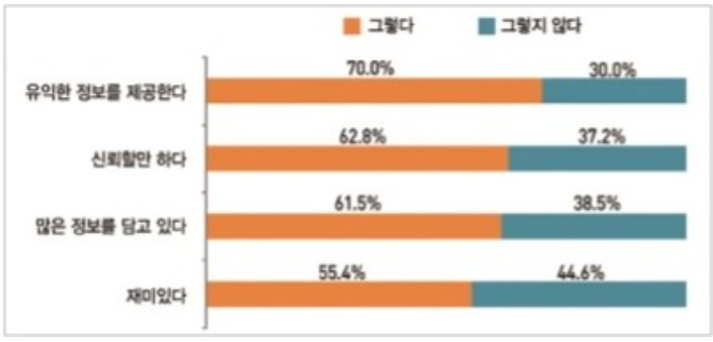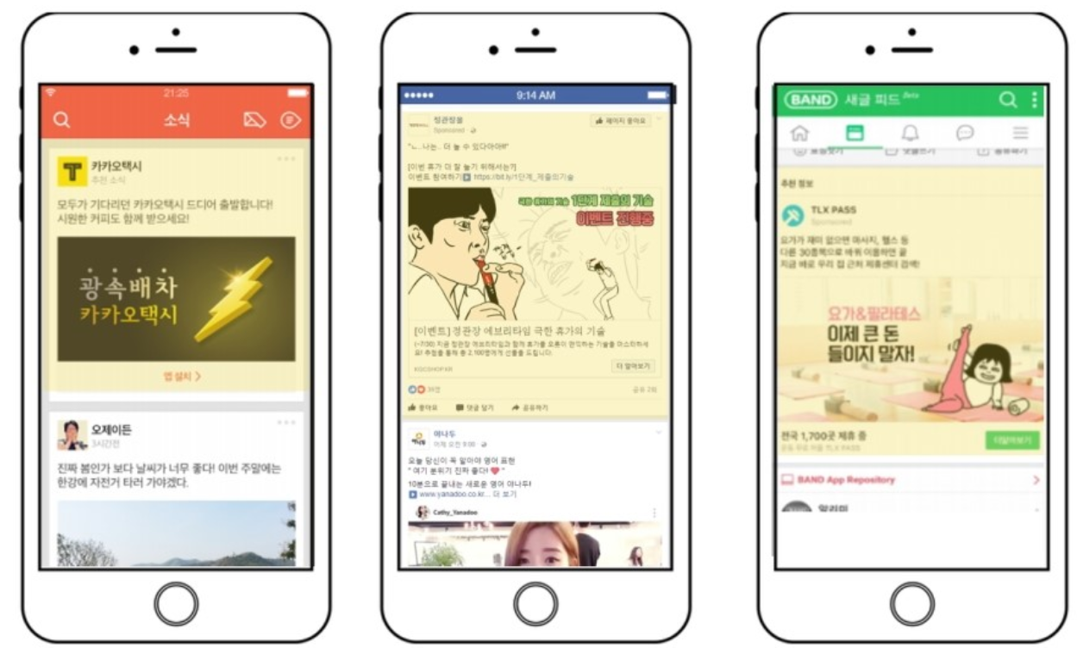

SNS와 같은 커뮤니티 형태는 네이티브 광고를 넣기 좋은 앱 환경을 갖고 있지만, 우리 앱은 맵API, AR카메라 등 네이티브 광고를 넣기 어려운 형태이다. 앱이 크게 성장하면, 스탬프 커뮤니티 등을 통해 네이티브 광고를 넣어, 수익을 극대화할 계획이 있다.

**인앱구매**

◆앱은 무료인가, 유료인가?

-> 기본적으로는 무료이다. 하지만 후에 이 앱 유저를 많이 확보하게 되고, 인기가 많아지면 인앱구매를 넣을 생각이다. 바로 프리미엄 계정이다. 포토존 근처 식당, 카페 등 추천하는 기능, 광고 안뜨게끔하는 기능, 사진필터 기능, ar 귀여운 캐릭터 기능 등이 제공된다. 이 상품은 앱 개발 초기에는 넣지 않음으로써 유저 확보에 집중할 것이다.

◆스탬프 이벤트와 배너 광고로만 수익 버는데 한계가 있을 것 같은데 혹시 생각해두시는 방법이 있나요?

네 있습니다. 앞에 발표에서 다뤘던 2가지 수익화 전략은 앱 출시 초기에 추구하는 전략이고 사용자를 어느정도 확보했다 생각했을 때의 전략 몇 가지가 있습니다. 그 중 하나가 프리미엄 앱 모델로 전환하는 것입니다. 현재 앱이 가지고 있는 기능은 무료로 하지만 나중에 새로운 서비스 기능을 부여하고 필요한 부분에 대해 앱 내 결제를 진행해 배포할 생각입니다. 추가적인 기능으로는 관광지 근처 여흥을 추천하고 AR로 안내해주는 서비스입니다. 여행하는데 있어 시간이 빌 때가 꼭 있는데 그 시간에 할 활동을 추천을 해주면 많은 사용자가 구매할 거라고 믿습니다. 또한, 여흥 추천 서비스를 통해 여러 식당이나 카페과의 제휴를 하여 수익을 벌 수 있습니다.